N.P. MLJET
OREBIĆ – KORČULA 024-2024
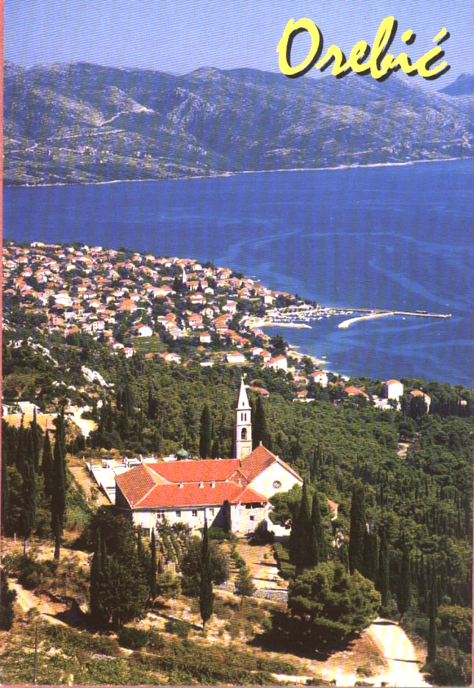
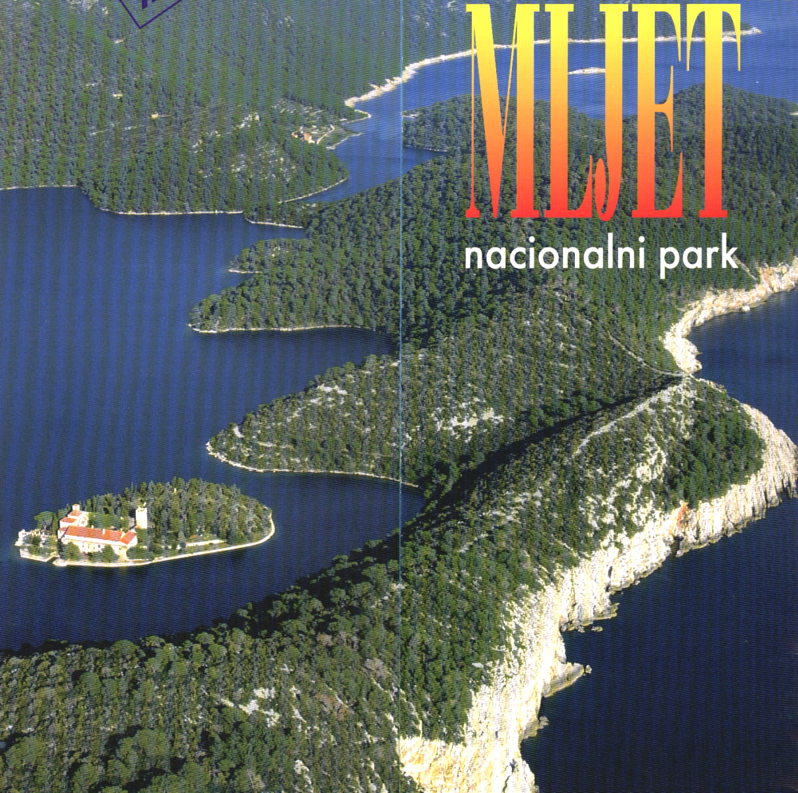  28.09.  subota | Polazak u 7,30 sati iz Sukoišanske ulice u Splitu. Vožnja autocestom do Ploča. Kraći odmor u dolini Neretve. Nastavak vožnje prema Pelješcu do Orebića te ukrcaj na brod i kratka plovidba do grada Korčule. U pratnji lokalnog-stručnog vodiča razgled grada: povijesne gradske jezgre, katedrale i ostalih kulturnih znamenitosti grada. Posjet zanimljivom stalnom postavu Gradskog muzeja. Po završenom razgledu slobodno vrijeme za osobne programe. Kasnije poslijepodne povratak u Orebić. Smještaj u hotel u Trpnju. Večera. Noćenje.
29.09.  nedjelja | Doručak. Polazak autobusom do Trstenika na poluotoku Pelješcu. Ukrcaj na brod i jednosatna vožnja do N.P. MLJET. Razgled našeg najmanjeg nacionalnog parka, šetnja uz dva jedinstvena morska jezera koja su prvotno bila slatkovodna, šetnja podno stoljetnih borova, razgled otočića Svete Marije sred Velikog jezera s drevnim benediktinskim samostanom koji datira iz 12. st…., ugodan osjećaj opuštenosti. Slobodno vrijeme za kupanje u uvijek toplom Malom jezeru, coffe time,... Ručak u Pomeni. U poslijepodnevnim satima povratak brodom u Trstenik i polazak prema Splitu te dolazak na početnu stanicu u večernje sate.

CIJENA ARANŽMANA:
41 - 45 putnika | 200,00 eura
35 - 40 putnika | 210,00 eura
30 - 35 putnika | 220,00 eura

MOGUĆNOST OBROČNE OTPLATE
UPLATA KOD PRIJAVE: 30,00 eura
Nadoplata za 1/1 sobu: 18,00 eura
Program uključuje: prijevoz autobusom turističke klase na navedenim relacijama, smještaj u hotelu 3* u Trpnju na bazi jednog polupansiona (buffet doručak i večera uz koju je uključeno piće iz šankomata), ulaznice za NP Mljet i otočić Sv Marije i Gradski muzej Korčula, prijevoz brodom do Mljeta i Korčule, ručak u Pomeni – buffet, lokalnog - stručnog vodiča u Korčuli, boravišna pristojba, jamčevina za turistički paket aranžmana, osig. od poslj. nesr. slučaja, zakonom propisan PDV te organizacija i vodstvo putovanja
Preporuka: uplata police osiguranja od rizika otkaza putovanja: 10,00 eura (isključivo prilikom prve uplate)

PUTOKAZI SPLIT, Mažuranićevo šetalište 14, tel: 455-038, R.V. 9,00 – 17,00 sati
mob: 098/448-178, www.putokazi-split.com; e-mail: putokazi@yahoo.co.uk
ID COD: HR-AB-21060271971

